Nous sommes le mardi 9 mai N. Il est 10 h 30.

* Vous réceptionnez les SMS qui suivent. Réagissez en conséquence.
* Transmettez le(s) livrable(s) à votre formateur

Utilisez le ci-tp3

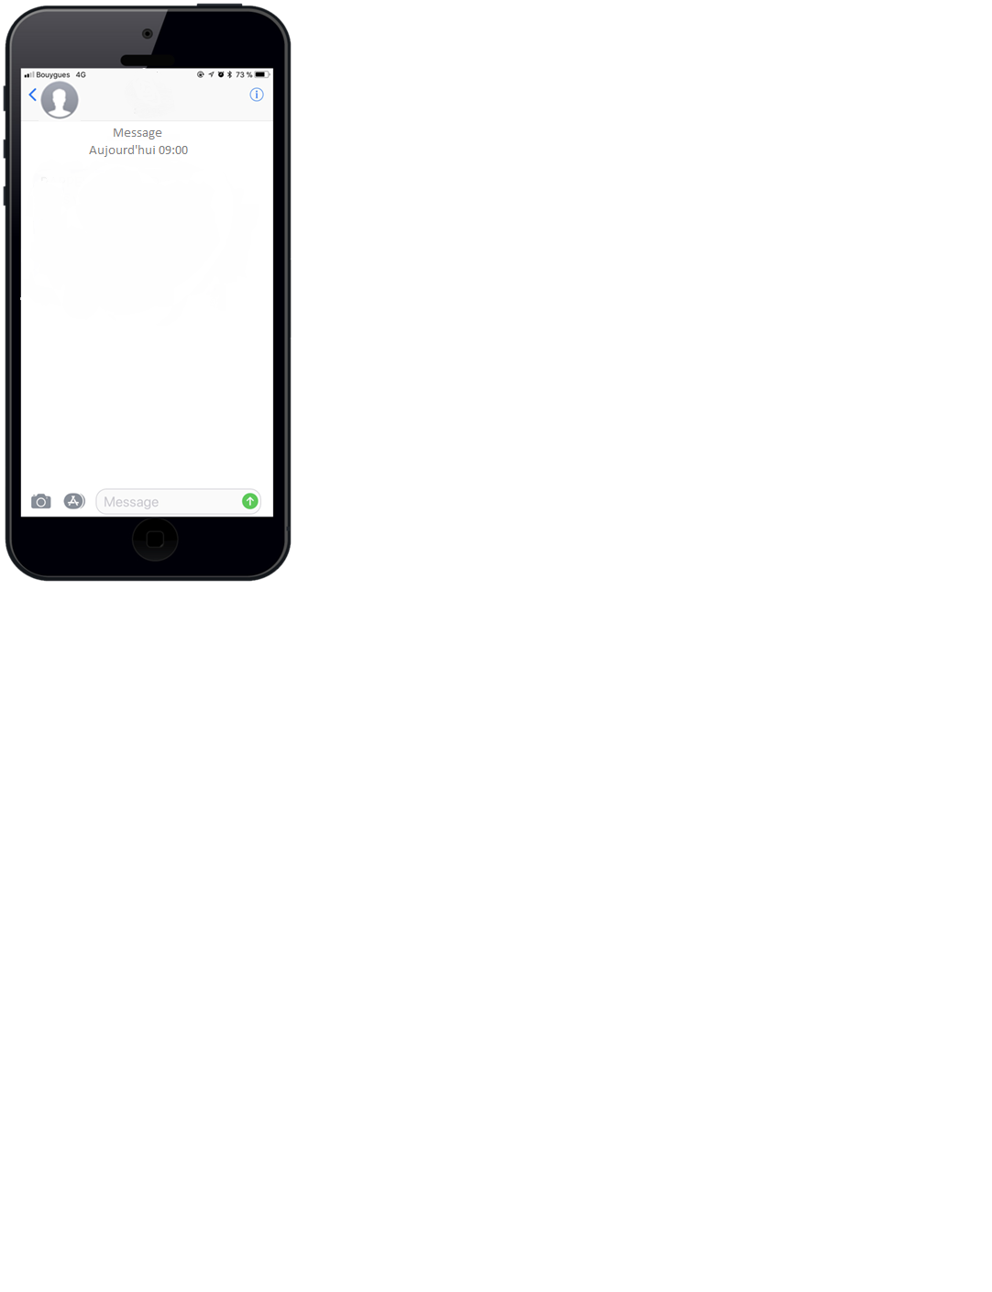

07 78 84 14 16

Merci de m’avoir informé. Changement noté.

Bonjour

J’ai noté le nouveau rendez-vous

Kim KESSE N’GUIME

07 73 86 94 43



Bonjour,

OK

06 56 21 79 31





**CREDITS**

* ŒUVRE COLLECTIVE DE L’AFPA

sous le pilotage de la Direction de l’Ingénierie, de la Formation et de la Qualité (DIFQ)  
Centre d’ingénierie sectoriel tertiaire-services

* EQUIPE DE CONCEPTION

Sylvie CULAT (Ingénieur de formation)

Marie Laure STELLA (Formateur)

Pascale SEMASSEL (Formateur)

Yann RIVOAL (Médiatiseur)

* DATE DE MISE A JOUR

21/09/2018

© afpa 2018 – tp4-annexe2-traiter-reports

Reproduction interdite

Article L 122-4 du code de la propriété intellectuelle

« Toute représentation ou reproduction intégrale ou partielle faite sans le consentement de l’auteur ou de ses ayants droits ou ayants cause est illicite. Il en est de même pour la traduction, l’adaptation ou la transformation, l’arrangement ou la reproduction par un art ou un procédé quelconque ».

**agence nationale pour la formation professionnelle des adultes**

Tour Cityscope - 3 rue Franklin - 93100 Montreuil

[www.afpa.fr](http://www.afpa.fr/)